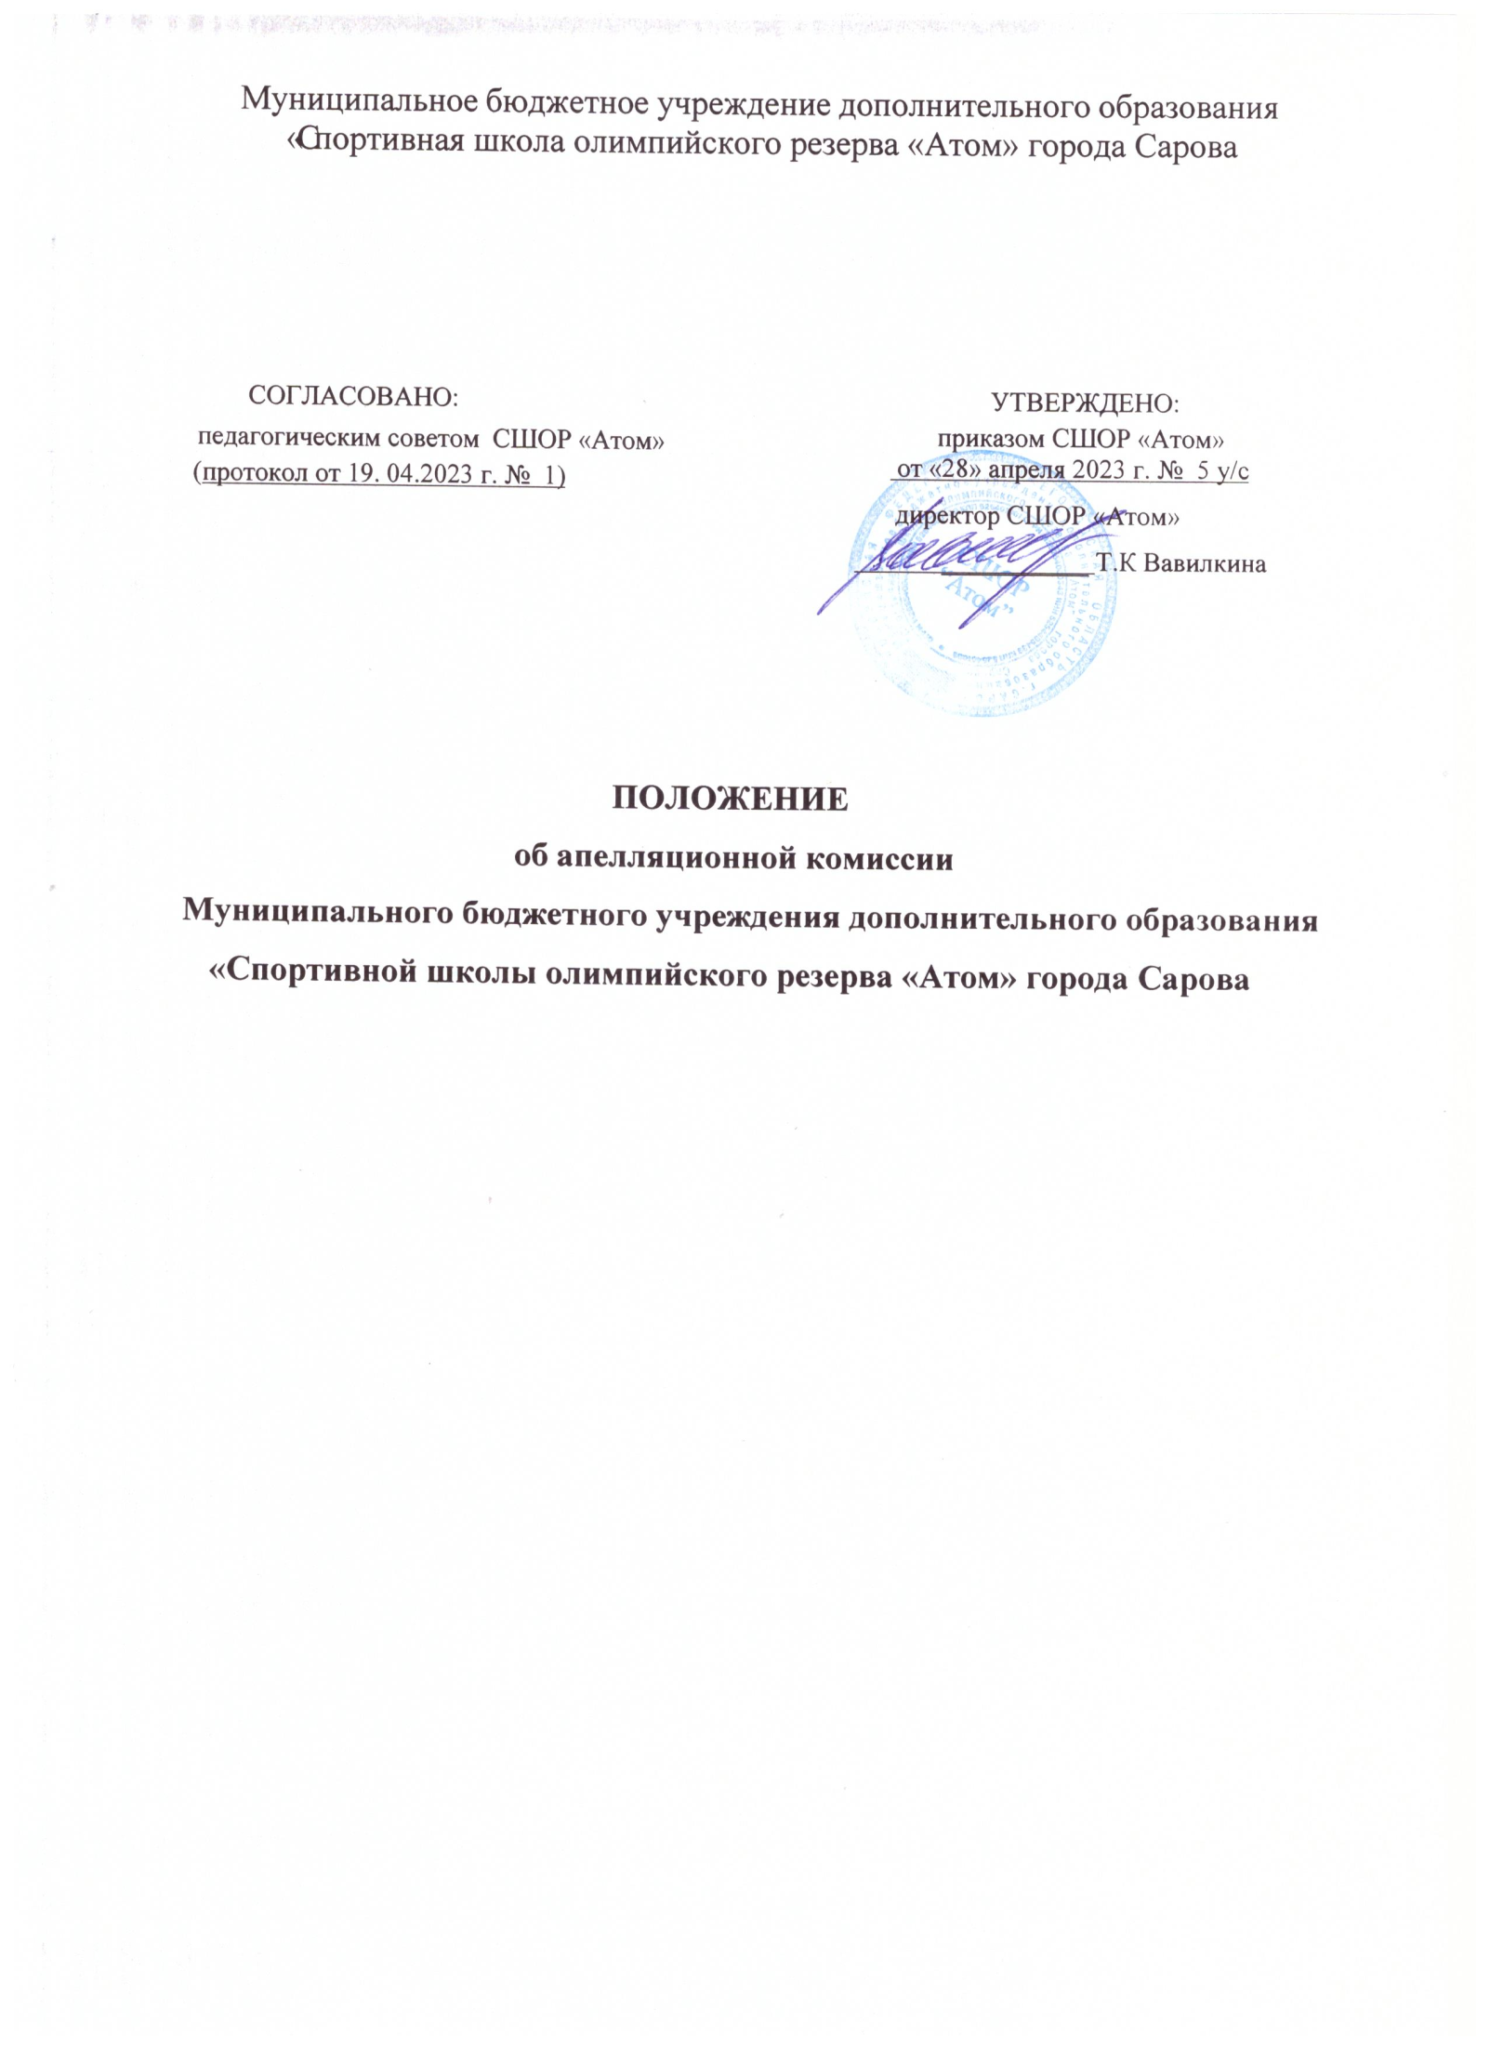

- Общие положения

1.1. Положение об апелляционной комиссии Муниципального бюджетного учреждения дополнительного образования «Спортивной школы олимпийского резерва «Атом» города Сарова (далее – Положение, СШОР «Атом») определяет состав, полномочия и порядок деятельности апелляционной комиссии СШОР «Атом» (далее – апелляционная комиссия).
1.2. Настоящее Положение разработано согласно приказу Министерства спорта России от 16.08.2013 № 645 «Об утверждении порядка приема лиц в физкультурно-спортивные организации, созданные Российской Федерацией и осуществляющие спортивную подготовку»; Устава СШОР «Атом».

II. Состав апелляционной комиссии.

2.1. Апелляционная комиссия создается приказом директора СШОР «Атом» в целях обеспечения соблюдения единых требований и разрешения спорных вопросов при проведении индивидуального отбора и защиты прав поступающих.
2.2. Апелляционная комиссия формируется из числа работников, не входящих в состав приемной комиссии. Секретарь апелляционной комиссии может не входить в состав апелляционной комиссии. Апелляционную комиссию возглавляет председатель комиссии, назначаемый приказом директора.
2.3. Председатель и члены апелляционной комиссии имеют право:
· выносить на рассмотрение и принимать участие в обсуждении решений апелляционной комиссии;
· принимать участие в голосовании по принятию решений апелляционной комиссии; – запрашивать и получать у уполномоченных лиц необходимые документы и сведения (материалы индивидуального отбора, сведения о соблюдении процедуры проведения индивидуального отбора и т.п.).
2.4. Председатель и члены апелляционной комиссии обязаны:
· осуществлять своевременное и объективное рассмотрение апелляций в соответствии с настоящим Положением и требованиями нормативных правовых актов;
· выполнять возложенные на них функции на высоком профессиональном уровне, соблюдая этические и моральные нормы;
·соблюдать конфиденциальность;
· соблюдать установленный порядок документооборота, хранения документов и материалов вступительных испытаний.
2.5. В случае неисполнения или ненадлежащего исполнения возложенных обязанностей, нарушения требований конфиденциальности и информационной безопасности, злоупотреблений установленными полномочиями, совершенных из корыстной или иной личной заинтересованности, председатель и члены апелляционной комиссии несут ответственность в соответствии с законодательством Российской Федерации.

III. Полномочия и функции апелляционной комиссии

3.1. Апелляционная комиссия осуществляет свою работу в период работы приемной комиссии.
3.2. Апелляционная комиссия:
· принимает и рассматривает заявления (далее – апелляция) поступающих о нарушении порядка проведения индивидуального отбора и (или) несогласия с результатами индивидуального отбора;
· определяет соответствие содержания индивидуального отбора и процедуры его проведения установленным требованиям;
· оформляет протокол о принятом решении и доводит его до сведения совершеннолетнего поступающего или до законного представителя поступающего под роспись.
3.3. В целях выполнения своих функций апелляционная комиссия вправе рассмотреть материалы индивидуального отбора, проводимых в форме вступительных нормативов, а также протоколы вступительных нормативов, сведения о лицах, присутствовавших на вступительном испытании.
3.4. Срок полномочий апелляционной комиссии составляет один год.

IV. Организация работы апелляционной комиссии

4.1. Решения апелляционной комиссии принимаются простым большинством голосов. В случае равенства голосов председатель комиссии имеет право решающего голоса.
4.2. Работа апелляционной комиссии оформляется протоколом, который подписывают председатель и все члены апелляционной комиссии.
4.3. Апелляционная комиссия работает в дни работы приемной комиссии, указанные в расписании. Место проведения апелляций указывается в расписании.
4.4. Заседание апелляционной комиссии является правомочным, если на нем присутствует не менее половины состава, включая председателя.
4.5. Организацию работы апелляционной комиссии, организацию личного приема руководителем родителей (законных представителей) поступающих осуществляет секретарь апелляционной комиссии.

V. Подача и рассмотрение апелляции

5.1. Родители (законные представители) поступающих вправе подать письменную апелляцию по процедуре проведения индивидуального отбора в апелляционную комиссию не позднее следующего дня после объявления результатов индивидуального отбора.
5.2. Апелляция рассматривает не позднее одного рабочего дня со дня ее подачи на заседании апелляционной комиссии, на которое приглашаются родители (законные представители) поступающих, подавшие апелляцию.
5.3. Для рассмотрения апелляции секретарь апелляционной комиссии направляет в апелляционную комиссию протоколы заседания приемной комиссии, результаты индивидуального отбора.
5.4. Апелляционная комиссия принимает решение о целесообразности или нецелесообразности повторного проведения индивидуального отбора в отношении поступающего. Данное решение принимается большинством голосов членов апелляционной комиссии, участвующих в заседании, при обязательном присутствии председателя апелляционной комиссии и оформляется протоколом. При равном числе голосов председатель апелляционной комиссии обладает правом решающего голоса.
5.5. Повторное проведение индивидуального отбора проводится в течение трех рабочих дней со дня принятия решения о целесообразности такого отбора в присутствии не менее чем двух членов апелляционной комиссии.
5.6. Подача апелляции по процедуре проведения повторного индивидуально отбора не допускается.

_______________________

